“我的日记”网站开发

软件需求说明书

作者： | 陈红梅，王昭琦，麻小梅，马娜，钟越
完成日期： | 2019年4月20日
签收人：
签收日期：

版本情况记录：
版本号 | 修改批准人 | 修改人 | 安装日期 | 签收人
V1.0 |  | 陈红梅，马娜，麻小梅，王昭琦，钟越

目录
1. 引言 4
1.1. 编写目的 4
1.2. 范围 4
1.3. 定义： 5
1.4. 参考资料 5
2. 项目概述 6
2.1. 产品描述 6
2.2. 产品功能 7
表 1 7
2.3. 用户特点 8
2.4. 一般约束 8
i． 应用的临界点： 8
2.5. 假设和依据 9
1） 长期稳定的服务器 2)稳定的项目开发和维护团队 9
3)完整的功能性和需求性资料 9
4)满足软件运行的系统环境 9
5)具有固定的客户群 9
3. 具体需求 10
3.1. 功能需求 10
3.1.1. 注册 10
3.1.2. 登录 10
3.1.3. 密码重置和找回 11
3.1.4. 退出登录和注销 11
图 1 12
3.1.5. 个人信息管理 12
图 2 13
3.1.6. 好友管理 13
3.1.7. 反馈管理 14
图 3 14
图 4 15
3.1.8. 新建日记 15
图 5 16
3.1.9. 编辑日记 17
3.1.10. 删除日记 17
3.1.11. 检索日记 18
图 6 19
3.1.12. 日记社区 19
图 7 20
3.1.13. 素材制作 20
图 8 21
3.1.14. 模板社区 21
图 9 22
3.1.15. 下载 22
3.2. 外部需求 23
3.2.1. 用户接口 23
3.2.2. 软件接口 23
3.3. 性能需求 24
A.静态数值需求： 24
B.动态数值需求： 24
C.安全性： 24
I 24
3.4. 属性 24
3.4.1. 可用性 24
3.4.2. 安全性 25
3.4.3. 可维护性 25
3.4.4. 警告 25
3.5. 其他需求 26
3.5.1. 数据库 26
3.5.2. 操作 26
3.5.3. 场合适应性需求（未完成） 26

引言

编写目的
该文档首先给出了整个系统的整体网络结构和功能结构的概貌,试图从总体架构上给出整个系统的轮廓,然后又对功能需求、性能需求和其它非功能性需求进行了详细的描述。而且还给出了非常直观的用例图。该文档详尽说明了这-软件产品的需求和规格，这些规格说明是进行设计的基础，也是编写测试用例和进行系统测试的主要依据。为编程人员以及客户方能够更好的直观理解该产品提供了便利。
本文档面向多种读者对象:
(1)项目经理:项目经理可以根据该文档了解预期产品的功能，并据此进行系统设计、项目管理。
(2)设计员:对需求进行分析，并设计出系统，包括数据库的设计。
(3)程序员:了解系统功能，编写《用户手册》。
(4)测试员:根据本文档编写测试用例，并对软件产品进行功能性测试和非功能性测试。

范围
待开发的软件系统的名称：我的日记。
该网站是用于记录，分享自己日常的网站。可以写日记，并且可对自己的历史日记进行增删查改，有社区可供所有登录用户分享自己的日常，可以添加好友，登录用户自己可以设计自己想要的日记的背景模板。在分享自己的日记时可选日记可见性：仅自己可见，仅好友可见，所有人可见。该网站仅仅用于分享，区别于现存的一些社交应用。无好友聊天功能，社区中所分享的日记无点赞,评论功能等社交功能。

项目概述

产品描述
该产品是一个支持各类终端的集日记与手账于一体的日常记录分享的网站。这是个网络发展的时代，网络已经使用在人们生活的方方面面，本组成员决定做这么一个用于编辑日常的网站。同时可保存大量的记录，该网站的开发，使人们的生活更方便：可随时随地编写，更实惠：没有传统中写日记，做手账的开销。节省精力：相对传统的手工式记录，本网站可保存用户所有选择保存的记录。

产品功能
表 1
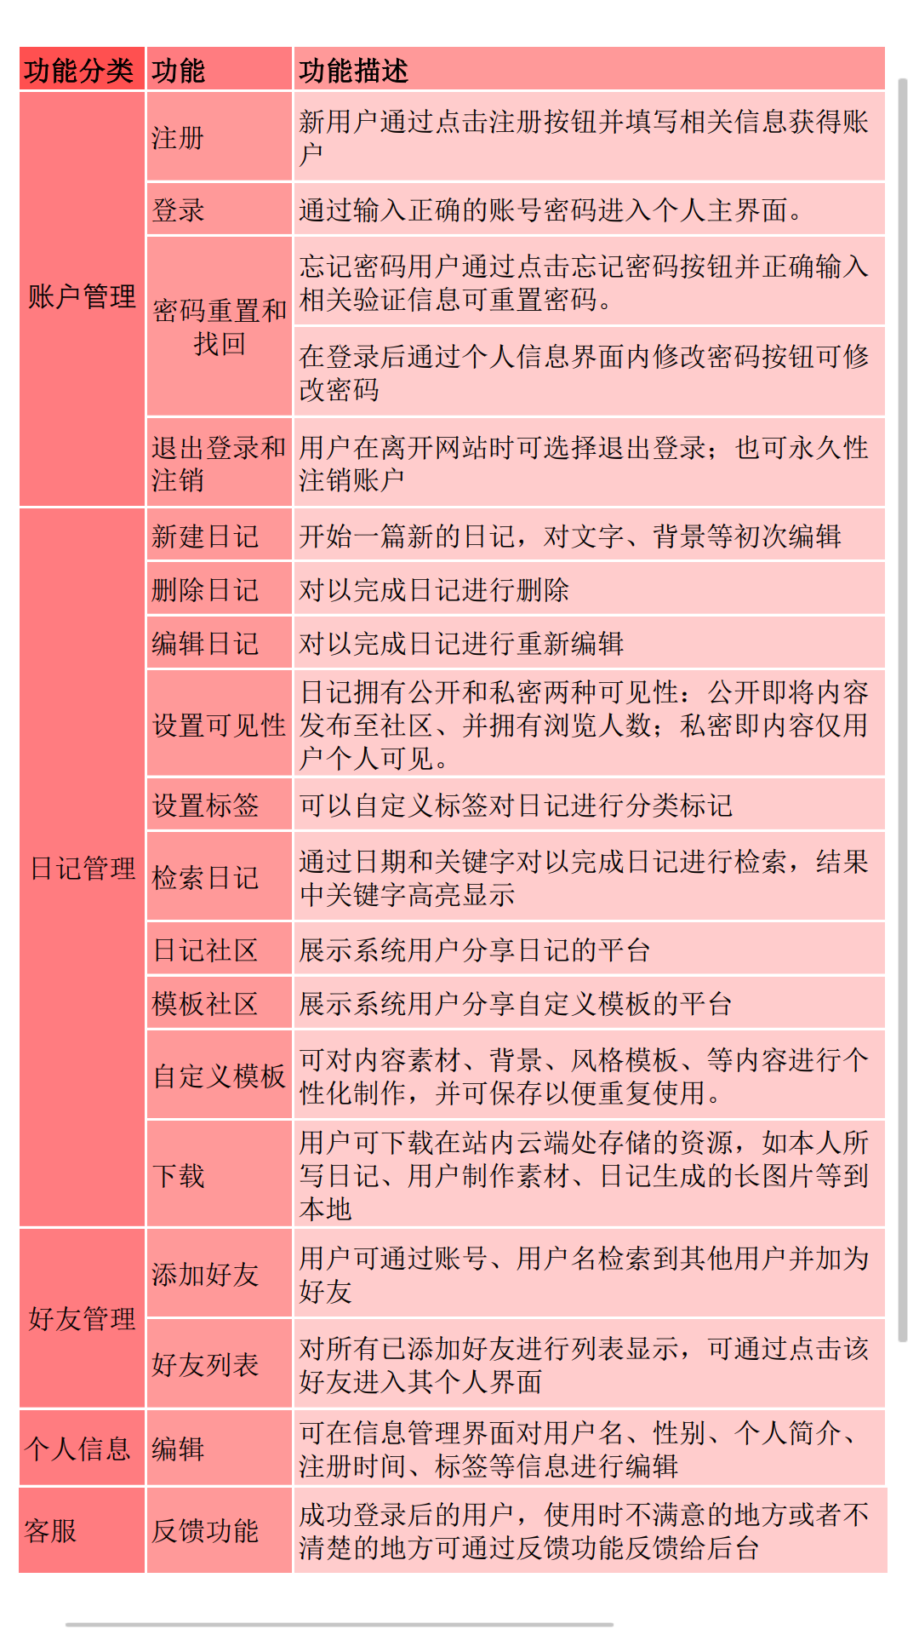

用户特点
该网站有三类用户：
- 游客：指未在该网站注册的用户，该类用户在为注册前仅可以浏览社区里其他用户选择所有人可见只有分享的日记，可以注册账号变成登录用户。
- 登录用户：该类用户可编辑日记（其中有新建，对历史日记进行增删查改，可查看社区的日记，可添加，删除好友），分享日记，制作模板等功能。
- 管理员：可见所有用户的个人信息记录，可对用户分享的一些被大范围内传播的记录进行审查，必要时，可删除该项记录，并且关闭该账号（简称封号）。可接受来自用户的反馈。
其中所有用户均具备基本上网技能。

一般约束
- 审查功能：后台管理员会对已经发表的日记记录进行审查，一些大范围传播的记录，管理员有权限删除该类记录。
- 控制功能：后台会对用户输入的内容进行控制检测，看是否可以发表。
- 所需的高级语言：采用java 实现与数据库连接，html实现页面的设计。
- 通信协议：TCP/IP
- 安全和保密方面的考虑：出于安全考虑，防止有人恶意攻击网站，会针对该类似的现象进行有效的控制，为了保密方面的考虑，后台数据库需要进行加密处理。

具体需求

功能需求
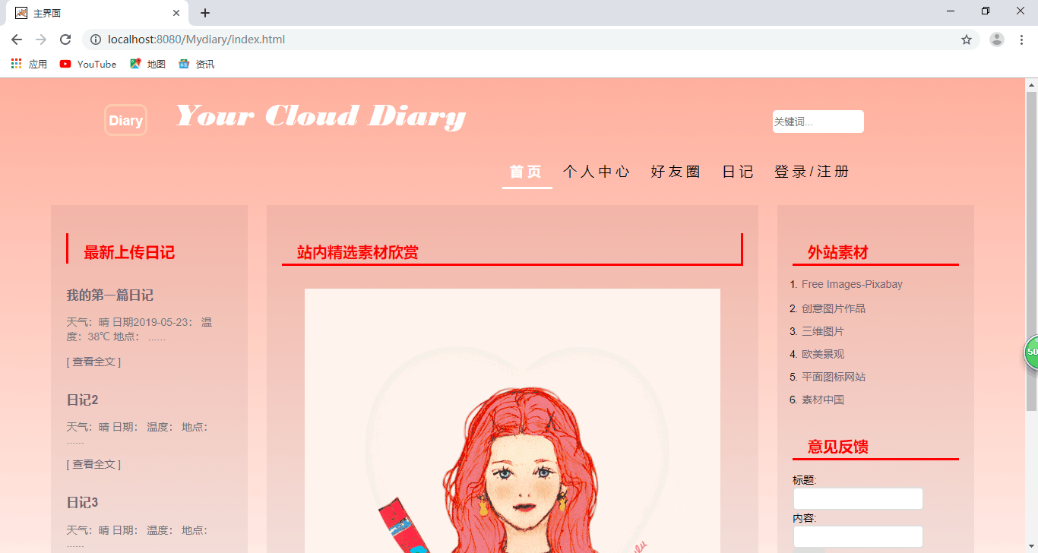
图 1

注册
A.引言
用户注册一个属于自己的账号以便下次可访问该系统。
B.输入
输入数据为手机号、验证码、密码（不少于6位）
C.加工
通过后台连接数据库，新增该用户信息，检查其输入信息格式，若输入不符合规范，则提示错误，重新输入。
D.输出
用户成功注册后，进入登录界面

登录
A.引言
已成功注册的用户可输入自己已有的账号可成功登录该系统
B.输入
输入账号、密码进行登录
C.加工
后台连接用户数据库，查找该用户所输入信息，匹配成功则用户成功登录下一界面；若查找账号成功，密码匹配失败，则提醒该用户输入密码错误；账号查找失败，提醒无此用户，则用户需先进行注册功能。
D.输出
用户成功登录后，进入平台首页，显示该该网站的相关功能区。

密码重置和找回
A.引言
若用户忘记自己已设置的密码，则可以在登录界面通过输入自己已绑定过的手机号输入相关验证信息找回密码或对密码进行修改
B.输入
输入数据为已绑定过的手机号
C.加工
后台连接数据库，查找到该用户的全部注册信息，将之所对应的密码一栏进行修改，若无法检测到该手机号，则后台不做任何操作，亦即用户无法获取短信验证码对密码进行修改
D.输出
进入找回密码或重置界面，根据预留手机号找回和重置密码

退出登录和注销
A.引言
用户通过点击退出登录或注销按钮进行相关操作。
B.加工
若点击注销按钮，并设置提醒“选择注销吗？该操作不可恢复！”，以防止误操作。后台连接用户数据库，将与该用户相关的全部信息进行删除，包括日记列表和好友列表。
C.输出
点击退出登录则返回登录界面，可直接关闭网站或再次进行登录操作；点击注销按钮则返回注册页面，若用户想再次访问该系统，则需再次注册获取账号。
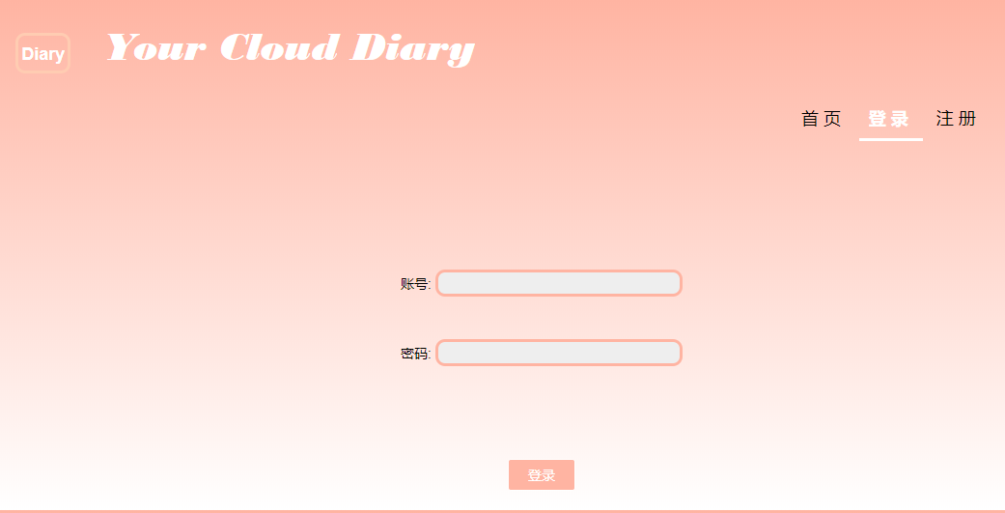
图 2

个人信息管理
A.引言
用户成功登录后，进入自己的信息管理界面（界面显示内容有账号，昵称，性别，简介，注册时间，绑定的手机号，头像），进入后可设置自己的相关信息或者对其进行修改，如昵称，密码，绑定的手机号等
B.输入
用户需要在这里对自己的昵称、性别、头像、标签、简介进行相关设置
C.加工
输入昵称时，后台连接个人信息数据库，若检测到该昵称已重复出现，则提醒该昵称已存在。用户修改密码时，后台调取该用户相关信息，并根据其修改重新将该密码置入，若密码输入格式不规范，则提示输入错误
D.输出
显示个人信息界面，数据库进行更新，将新设置和修改的相关内容写入。
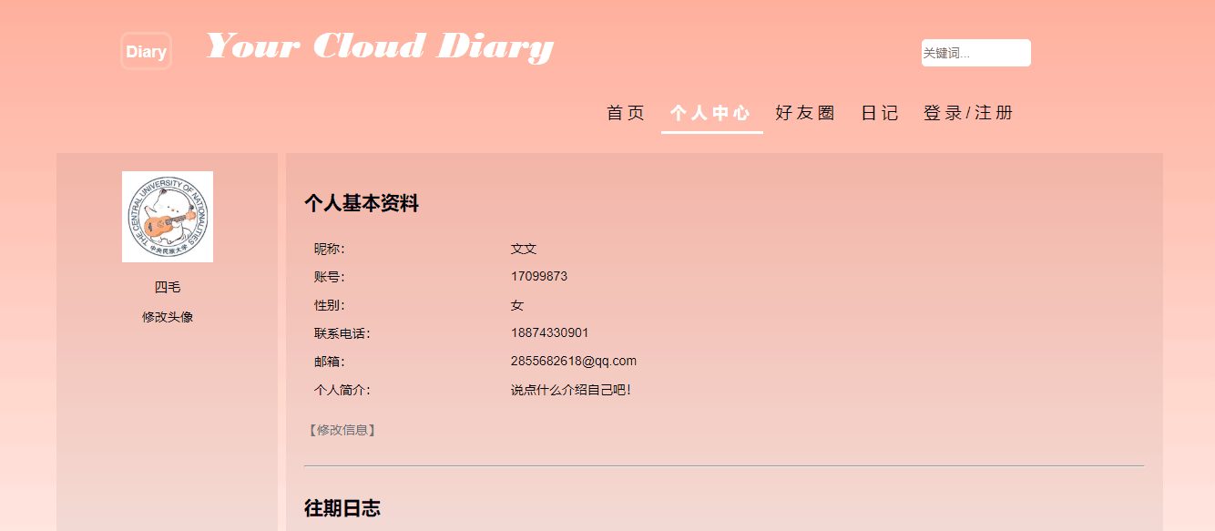

好友管理
A.引言
用户成功登录后，显示好友列表，若想查看非好友的相关日记，则在搜索框内输入对应的昵称或账号查看其公开的日记，对于已添加好友，可直接进入其主界面访问好友的相关日记。
B.输入
所需输入的相关信息为昵称（只可包含文字、数字、英文和下划线）或账号，
C.加工
后台连接用户信息数据库，根据所输入的相关信息进行检索，根据查找到的用户信息调出与之相关的日记目录供他人阅读。若输入的昵称或账号不存在以及昵称输入格式不规范，则提示无此用户。
D.输出
搜索成功后，显示搜索到的用户信息（账号，昵称，头像），展示其公开的日记列表（标明该日记的编辑时间）。

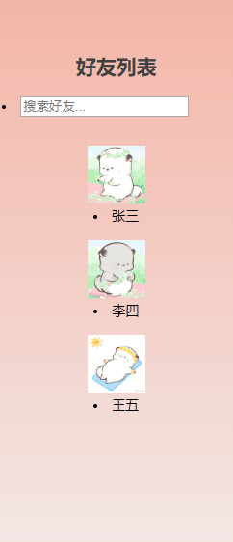

反馈管理
A.引言
成功登录后的用户，如果对该系统有使用不满意的地方或者有不清楚不明白的地方，可以点击【问题反馈】按钮，跳转至反馈界面，填写相关反馈信息
B.输入
点击【问题反馈】按钮跳转至反馈界面，填写反馈意见（可包含功能建议，产品bug和吐槽），字数控制在300字以内，下拉【对我们的评价】一栏选择所评等级，下拉【出现的问题】一栏选择遇到的问题，选择完成之后，点击【提交】按钮即可。
C.加工
当用户点击【问题反馈】按钮时，若其未登录，则提示此用户“您需先登录方可进行后续操作”；当用户点击【提交】按钮后，后台检测该用户的个人信息管理并将其信息进行收集，工作人员实时收到该条反馈信息并对其进行归类，若之前已有类似反馈，则将相同的意见统一归于一处，后台操作人员及时对其做出相关处理之后，第一时间通过反馈收集、检测环节记录的用户信息去通知反馈对应需求的用户，让用户能够获得良好的反馈体验。
D.输出
提交反馈之后，页面自动返回进入反馈界面之前的界面，用户可自主选择后续相关操作。
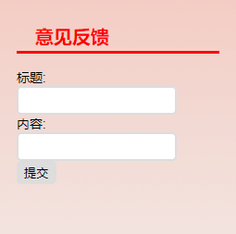

图 3

新建日记
- 引言
此功能要达到使用户新建的日记保存于网站后台，给用户检索功能提供基础，主要使用数据库技术将日记相关信息进行后台保存。
- 输入
1）用户可在日记中输入文字信息，插入图片，选择日记风格模板，时间、心情记录，设置日记可见性，选择日记标签等，输入内容字数应控制在5000字以内；
2）当插入图片时，要求操作员进行图片格式调整操作；当保存操作，要求操作员进行保存操作时，要求操作员进行确认上传操作；当设置日记可见性时，要求操作员对日记进行公开或仅个人可见设置；当进行选择标签操作时，选择标签后日机会公开到日记社区，要求其进行确认或取消选择；
3）插入图片时，可连接本地磁盘接口，时间记录时，可与主机时间进行接口连接操作；
- 加工
- 后台应对用户输入内容进行敏感词汇、信息检索；对用户输入字数进行检查；对用户是否进行时间记录进行检索；
- 后台在用户点入新建日记模块时应增加数据库信息，为日记信息的录入新建数据空间；
- 若后台检索出现敏感词汇，则对用户报错，超出限定字数，则对用户进行溢出提醒，若检索未发现时间信息，则提醒用户进行时间输入；
- 后台检测将数据库日记数量加一；
- 检查上传日记的格式信息。
- 输出
- 用户上传日记完成后则在个人页面的日记列表显示用户已上传的文字信息、图片、时间、心情，可见性等信息；
- 本功能需要参考《互联网文明规范》。
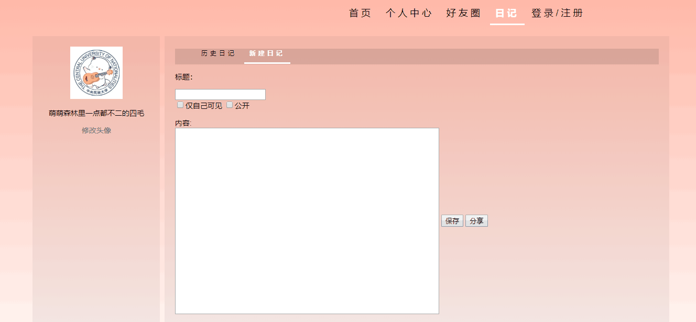
图 4

编辑日记
- 引言
用户可对已上传日记记录进行编辑操作，避免用户出现日记输入错误却无法更改的现象。
- 输入
1）用户可在日记中输入文字信息，插入图片，选择日记风格模板，时间、心情记录，设置日记可见性，选择日记标签等，输入内容字数应控制在5000字以内；
2）当插入图片时，要求操作员进行图片格式调整操作；当保存操作，要求操作员进行保存操作时，要求操作员进行确认上传操作；当设置日记可见性时，要求操作员对日记进行公开或仅个人可见设置；当进行选择标签操作时，选择标签后日机会公开到日记社区，要求其进行确认或取消选择；
3）插入图片时，可连接本地磁盘接口，时间记录时，可与主机时间进行接口连接操作。
C.加工
1）后台应对用户输入内容进行敏感词汇、信息检索；对用户输入字数进行检查；对用户是否进行时间记录进行检索；
2）后台在用户点入新建日记模块时应增加数据库信息，为日记信息的录入新建数据空间；
3）若后台检索出现敏感词汇，则对用户报错，超出限定字数，则对用户进行溢出提醒，若检索未发现时间信息，则提醒用户进行时间输入；
4）检查上传日记的格式信息。
D.输出
1）用户上传日记完成后则在个人主页的日记列表显示用户已上传的文字信息、图片、时间、心情，可见性等信息；
2）本功能需要参考《互联网文明规范》。

删除日记
- 引言
用户可对编辑错误的日记记录进行删除操作，删除数据库中此日记的相关信息。
- 输入
- 用户点击【删除】选项即可进行删除操作；
- 当进行删除操作时，要求操作员进行再次确认操作；
- 加工
- 检测用户是否进行是【删除】操作的再确认；
- 首先进行【删除】操作的确认，然后后台检索此日记的相关信息，然后进行删除
- 若不存在此条日记记录则进行报错；
- 输出
- 在日记列表中，此条日记记录已不存在；

检索日记
- 引言
用户可根据日记记录的时间，用户记录日记的天气、心情等关键字检索日记，便于用户根据关键字查看日记。
- 输入
- 用户在日记列表的搜索引擎的搜索框中首先选择要查找关键字的类别，然后输入要查找的具体关键字；
- 在搜索时，要求操作员进行关键字类别选择；
- 加工
- 检查用户是否选择关键字类别以及输入关键字；
- 首先检索关键字类别，定位到具体的数据库索引类别，再检索关键字；
- 若用户未选择类别或输入关键字，则分别提醒用户此栏不得为空；
- 检测系统是否根据关键字显示正确的信息，若无，则提醒用户关键字不正确，胡不存在此关键字的相关日记记录；
- 输出
- 该功能根据显示的关键字显示搜索的条例，关键字在简略搜索结果中高亮显示；
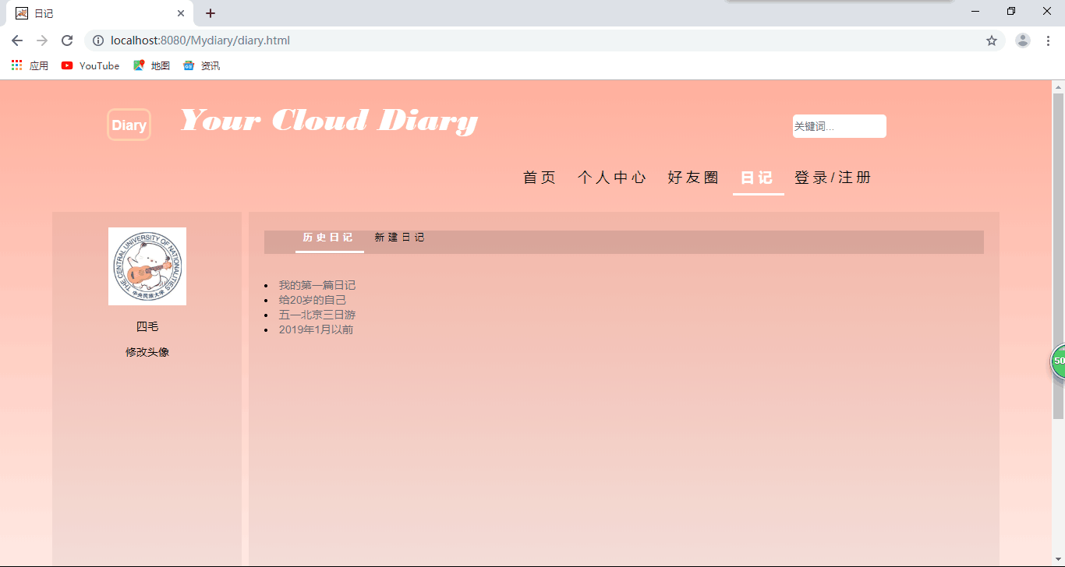

日记社区
- 引言
用户可以在日记社区查看不同标签的公开类型日记，便于用户根据标签的不同查看不同用户的日记。
- 输入
- 用户可在此模块的搜索引擎输入标签名，或直接点击模块的按钮进入版块；
- 当检查操作时，要求操作员进行标签名确定操作。
- 加工
- 检查输入搜索引擎的标签名是否存在于后台数据库中；
- 对输入的标签名连接数据库进行检索；
- 若数据库中不存在子类标签名，则响应错误；
- 后台检测相应日记的浏览次数，对日记的浏览次数做出相应的改变；
- 检查输出的数据是否存在于数据库中。
- 输出
- 根据输入的关键词显示板块数据，输入的标签名在搜索结果中应高亮显示，应显示日记的创作时间、简略的内容信息以及显示日记的被浏览次数。

素材制作
- 引言
用户可在此功能中制作个人模块风格，保存在后台云端，以便使用。
- 输入
- 用户进入此共功能模块后，可选择素材制作、背景制作、风格模板制作、字体制作等个性化内容；在此模板中，用户通过输入文字信息、图片等素材制作；
- 当保存检查时，要求操作员进行格式调整以及确认操作；
- 素材制作这一功能板块要求引入一些素材网站的接口，或者使用爬虫技术，爬取一部分可免费公开使用素材网站的数据放入站内，亦可连接本地磁盘接口，应用本地素材。
- 加工
- 后台根据用户选择的不同功能，检索进入不同的数据库；
- 后台检测输入信息，拉取相应数据库信息；
- 后台检测用户制作的风格模板等素材是否超过规格要求，若超过，则不可保存。
- 输出
- 用户将其制作的素材保存即存入后台数据库，按照不同的素材存入不同的数据库中，加入相应索引后便于拉取使用；用户可选择将本素材存入本地或者发表于模板社区。

模板社区
- 引言
用户可在此功能板块浏览已上传模板，搜索关键字风格的模板，可将其添加置收藏夹，便于自己使用。
- 输入
- 用户可在模板社区的主界面直接点击相应的风格板块，或在搜索引擎中输入相关风格的模板；
- 当检索风格时，要求操作员进行确认操作；
- 加工
- 后台链接相应的模板数据库，检查是否存在相应的风格板块；
- 当用户输入相应的连接要求后，要求响应时间在平时不可超过2s，系统繁忙时不可超过4s；
- 若不存在相应的模板数据库，则报错；
- 检测最后输出的检索信息是否完整。
- 输出
- 最后输出显示相应关键词所对应的模板，包括模板创作用户、模板风格、模板创作时间等相关信息。

下载
- 引言
用户可以下载用户在站内云端处存储的资源，如本人所写日记、用户制作素材、日记生成的长图片等。
- 输入
- 用户选择此功能页面中的不同模块，如，日记、素材、长图片生成等模块，进入后，选择不同的资源进行下载；
- 当下载检查时，要求操作员进行确认复查操作；
- 引用用户使用浏览器的下载接口进行下载操作。
- 加工
- 后台检测用户选择模块信息以及其选择下载信息；
- 后台首先拉取相应板块信息进入数据库，再根据用户选择资源进行数据调取，最后连接浏览器下载接口；
- 在下载完成后，后台首先检测下载格式是否正确，若正确，则予以保存至用户本地磁盘，反之，则提醒用户下载文件出现未知错误；
- 输出
1）平台按照用户选择下载的资源不同，将用户在平台上下载的文件按照doc、jpg、png等格式保存至本地磁盘。

外部需求

用户接口
- 采用 windows，Mac OS，Android的通用图形界面，用户友好，
- 界面具有一致性，界面规范遵循 windows，Android，MacOS端软件界面的规范。
3）提供错误处理。
4）提供信息提示，用多种信息提示当前用户的状态、界面
5）提供方便的联机帮助。
6）遵循国家关于计算机方面词汇的标准，用词正确、准确、无歧义

性能需求

A.静态数值需求：
(1)系统所支持的可以是PC、手机，平板和笔记本4个终端。
(2)系统所能承载的最大并发用户数为50

属性

可用性

（1）方便操作：本网站设置的用户可操作的功能简单易懂，操作性强。
（2）实用性：本网站结合了传统的日记与手账，同时满足了用户日常的记录需求，又可以分享。
（3）控制性：在用户新建记录，增添文字的过程中，会根据国家网络使用条例，会对敏感词进行检索，并反馈给用户这类词不可以发表。
（4）操作完成时有统一规范的提示信息。例如删除操作时，系统可提示警示框“您确认删除记录吗？操作不可恢复！”，用户点击确认后，系统才执行删除操作，删除后可直接返回相关页面。

安全性

系统中需对用户设置三级权限：系统管理员、普通用户和游客，其中系统管理员的权限有：对普通用户进行管理(开户，销户、修改密码、设定用户类型)；进行数据的管理(增查删)；查看所有报表。
普通用户的权限有：在登陆页面创建账户、修改密码、使用操作
游客用户权限有：浏览普通用户发布的信息
所有用户登录系统时必须进行身份认证，系统应防止用户进行超出
出自身的操作，数据库和服务器的用户名、用户密码按照规范进行管理
用户密码在数据库中需加密储存，并目能自动将低级版本的用户名、密码导入新系统
系统代码和脚本原则上不给客户，数据库需要加密。

可维护性

A.采用高级语言进行编写，具有更好的可维护性软件需求说明书
B.保留完善的程序文档，可对其进行有效、迅速地维护
C.程序可以容易地、有效地在各种各样的计算坏境中运行

其他需求

数据库
本系统采用数据库存取数据，它们要求包括:
a.使用的频率: 高;
b.存取能力:要求快速;
c.数据保存要求: 转变成数据库中可以接受的格式。

操作
这里说明用户要求的常规的和特殊的操作。
A.用户通过界面存取数据；
B. 数据库中有用户的基础数据，由网站后台录入，另有用户提取相关信息，系统可能大部分时间处于预备状态;
C.要求数据处理快速高效;
D.提供自动备份，把日记记录缓存到其他盘面上。

